Главе Мирного
Иванова Ивана Ивановича
от ___________________________________
наименование юридического лица (физического лица)
123456789012

_________________________________________________________________
ИНН, ОГРН/ОГРНИП
г. Мирный, ул. Советская, д. 1, кв. 2

_________________________________________________________________
адрес места жительства, почтовый адрес
ivanov.24@mail.ru
_________________________________________________________________
адрес электронной почты
+7 (921) 123-12-12
тел.:__________________________________________________________
номер контактного телефона

УВЕДОМЛЕНИЕ
о завершении переустройства и (или) перепланировки помещения
в многоквартирном доме

Уведомляю о завершении переустройства и (или) перепланировки помещения, расположенного по адресу: __________________________________
ул. Степанченко, д. 5, кв. 12
Архангельская обл., г. Мирный,
____________________________________________________________________.
Работы по переустройству и (или) перепланировке помещения
в многоквартирном доме выполнены на основании решения администрации Мирного о согласовании переустройства и (или) перепланировки
от _______ № _______. Прошу назначить приемочную комиссию.
324
24.08.2024

Сведения об уплате заявителем государственной пошлины
за осуществление государственного кадастрового учета
и (или) государственной регистрации прав на недвижимое имущество ____________________________________________________________________
указывается в случае образования в результате перепланировки помещения новых помещений
от 24.08.2024 № 15

К настоящему уведомлению прилагаются следующие документы:
копия паспорта на 2 л. в 1 экз.
1) __________________________________________________________________;
технический план помещения на CD-диске
2) __________________________________________________________________;

3) __________________________________________________________________.

Результат предоставления муниципальной услуги прошу предоставить (напротив необходимого пункта поставить значок V):

□ – в виде бумажного документа посредством почтового отправления;
□ – в виде бумажного документа при личном обращении в МФЦ;
□ – в виде бумажного документа при личном обращении в отдел градостроительства и архитектуры администрации Мирного;
□ – в виде электронного документа в личный кабинет на Едином портале государственных и муниципальных услуг (функций);
V
□ – в виде электронного документа в личный кабинет на Архангельском региональном портале государственных и муниципальных услуг (функций).

Подпись лица, подавшего уведомление:
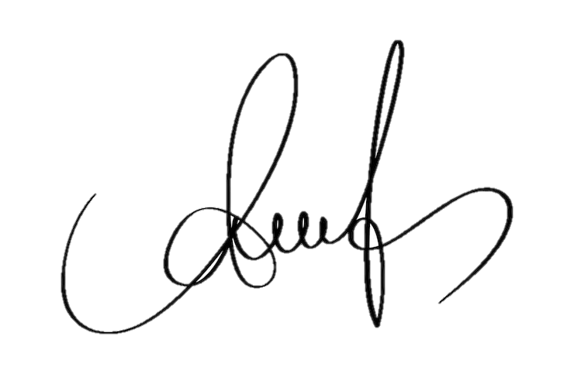
26
апреля
11
Иванов Иван Иванович
«____» _______________ 20 ____ г. ___________ ____________________
(подпись) (ФИО)

